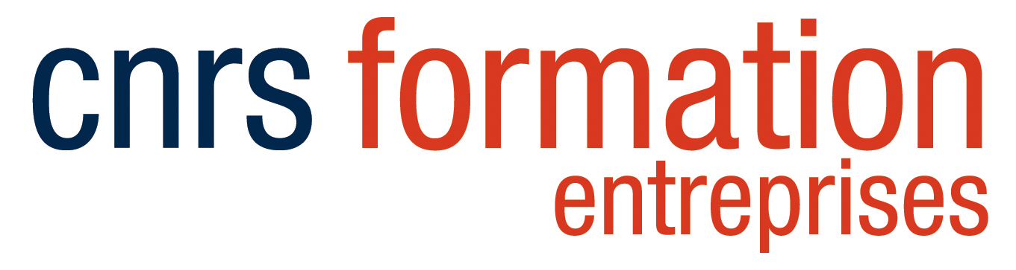

Quelques questions sur vos compétences actuelles et sur vos attentes

Nous vous remercions pour la confiance que vous nous accordez en vous inscrivant à la formation intitulée « Cytométrie avancée et standardisation ».

Afin de répondre au mieux à vos attentes, nous sommes disposés à ajuster le contenu des cours et TD que nous vous proposerons. Pour ce faire, nous vous prions de compléter cette fiche et de la renvoyer au plus tôt à Mme Fatima L'FAQIHI-OLIVE (fatima.lfaqihi@inserm.fr) , responsable scientifique et pédagogique de la formation.

Nom :
Prénom :
Statut/Fonction :
Adresse mail :

Quelle est votre thématique de recherche? Sur quel(s) modèle(s) travaillez-vous et quelles techniques principales utilisez-vous?

Avez-vous déjà une expérience en cytométrie en flux ou des connaissances théoriques?

Si oui, quel(s) cytomètre(s) avez-vous utilisé(s) et quel(s) logiciel(s)? Quelles étaient vos applications principales ?

Qu'attendez-vous de la formation? Souhaitez-vous utiliser la cytométrie en flux dans un projet proche, ou souhaitez-vous vous informer sur la technique? Êtes-vous intéressé(e) par une application particulière?

« Ce questionnaire est facultatif. Le destinataire de ces données est le responsable scientifique de la formation à laquelle vous êtes inscrit(e) ou préinscrit(e) ; elles lui permettront d’adapter au mieux le programme de la formation à vos attentes et à celles des autres stagiaires. Elles seront détruites à la fin du stage. Pour plus d’informations concernant l’utilisation de vos données personnelles, veuillez consulter la notice « Données personnelles » disponible sur notre site internet. »

